Resolución del Pleno del Instituto de Transparencia, Acceso a la Información Pública y Protección de Datos Personales del Estado de México y Municipios, con domicilio en Metepec, Estado de México, de fecha trece de marzo de dos mil diecinueve.

VISTO el expediente formado con motivo del recurso de revisión 04832/INFOEM/IP/RR/2018, promovido por el C. XXXXX XXXXXXX, en lo sucesivo EL RECURRENTE, en contra de la respuesta de la Secretaría de Justicia y Derechos Humanos, en lo conducente EL SUJETO OBLIGADO, se procede a dictar la presente resolución, con base en el siguiente:

R E S U L T A N D O

- En fecha veintiséis de noviembre de dos mil dieciocho, EL RECURRENTE, presentó a través del Sistema de Acceso a la Información Mexiquense, en lo subsecuente el SAIMEX ante EL SUJETO OBLIGADO, la solicitud de acceso a información pública, a la que se le asignó el número de expediente 00206/SJDH/IP/2018, mediante la cual solicitó le fuese entregado, lo que a continuación se cita:

“En virtud de los folios 00442/SMA/IP/2018 emitida por el Lic. Jorge Gomez Bravo Topete, Responsable de la Unidad de Información de la Secretaria del Medio Ambiente y la Ref 212B1A000-1945/2018 emitida por la Lic. Anna Sofia Garcia Maass, Directora General de la Comisión Estatal de Parques Naturales y de la Fauna, solicito atentamente la siguiente información: 1.- Solicito copia del Decreto de fecha 26 de octubre de 1992, del Ejecutivo del Estado de México, por el que se expropian a favor del gobierno del Estado, para signarse a la Secretaria de Ecología, el Inmueble denominado “EL CERRILLO”, “CERRO CUALTENCO”, “EXHACIENDA DE METLALTEPEC” y “SAN GABRIEL METLALTEPEC”, ubicado en el Municipio del Valle de Bravo, México, para destinarse a la constitución de Zona de preservación Ecológica. 2.- Cual es la superficie del inmueble objeto de expropiación del Decreto de fecha 26 de octubre de 1992, del Ejecutivo del Estado de México, por el que se expropian favor del gobierno del Estado, para signarse a la Secretaria de Ecología, el Inmueble denominado “EL CERRILLO”, “CERRO CUALTENCO”, “EXHACIENDA DE METLALTEPEC” y “SAN GABRIEL METLALTEPEC”, ubicado en el Municipio del Valle de Bravo, México, para destinarse a la constitución de Zona de preservación Ecológica. 3.- Solicito copia del plano que forman parte de los estudios del expediente integrado por motivo de la ejecución del decreto de fecha 26 de octubre de 1992, del Ejecutivo del Estado de México, por el que se expropian favor del gobierno del Estado, para signarse a la Secretaria de Ecología, el Inmueble denominado “EL CERRILLO”, “CERRO CUALTENCO”, “EXHACIENDA DE METLALTEPEC” y “SAN GABRIEL METLALTEPEC”, ubicado en el Municipio del Valle de Bravo, México, para destinarse a la constitución de Zona de preservación Ecológica. 4.- Solicito copia del plano que contenga las medidas y colindancias que forman parte de las áreas expropiadas del decreto de fecha 26 de octubre de 1992, del Ejecutivo del Estado de México, por el que se expropian favor del gobierno del Estado, para signarse a la Secretaria de Ecología, el Inmueble denominado “EL CERRILLO”, “CERRO CUALTENCO”, “EXHACIENDA DE METLALTEPEC” y “SAN GABRIEL METLALTEPEC”, ubicado en el Municipio del Valle de Bravo, México, para destinarse a la constitución de Zona de preservación Ecológica. 5.- Solicito el listado de las personas que fueron indemnizadas con motivo del decreto de fecha 26 de octubre de 1992, del Ejecutivo del Estado de México, por el que se expropian favor del gobierno del Estado, para signarse a la Secretaria de Ecología, el Inmueble denominado “EL CERRILLO”, “CERRO CUALTENCO”, “EXHACIENDA DE METLALTEPEC” y “SAN GABRIEL METLALTEPEC”, ubicado en el Municipio del Valle de Bravo, México, para destinarse a la constitución de Zona de preservación Ecológica. 6.- Solicito copia de los documentos (recibos de pago) con los cuales recibieron el recurso público las personas que fueron indemnizadas con motivo del decreto de fecha 26 de octubre de 1992, del Ejecutivo del Estado de México, por el que se expropian favor del gobierno del Estado, para signarse a la Secretaria de Ecología, el Inmueble denominado “EL CERRILLO”, “CERRO CUALTENCO”, “EXHACIENDA DE METLALTEPEC” y “SAN GABRIEL METLALTEPEC”, ubicado en el Municipio del Valle de Bravo, México, para destinarse a la constitución de Zona de preservación Ecológica. 7.- Solicito cuales fueron los montos de los recursos públicos pagados a cada persona por concepto de indemnización motivo del decreto de fecha 26 de octubre de 1992, del Ejecutivo del Estado de México, por el que se expropian favor del gobierno del Estado, para signarse a la Secretaria de Ecología, el Inmueble denominado “EL CERRILLO”, “CERRO CUALTENCO”, “EXHACIENDA DE METLALTEPEC” y “SAN GABRIEL METLALTEPEC”, ubicado en el Municipio del Valle de Bravo, México, para destinarse a la constitución de Zona de preservación Ecológica. 8.- Solicito copia de las constancia de notificación que fueron entregados a los propietarios o poseedores de las fracciones que integran el inmueble materia del decreto de fecha 26 de octubre de 1992, del Ejecutivo del Estado de México, por el que se expropian favor del gobierno del Estado, para signarse a la Secretaria de Ecología, el Inmueble denominado “EL CERRILLO”, “CERRO CUALTENCO”, “EXHACIENDA DE METLALTEPEC” y “SAN GABRIEL METLALTEPEC”, ubicado en el Municipio del Valle de Bravo, México, para destinarse a la constitución de Zona de preservación Ecológica. 9.- Solicito copia del periódico oficial “Gaceta del Gobierno del Estado”, por medio del cual se les notifico a los interesados o afectados por el decreto de fecha 26 de octubre de 1992, del Ejecutivo del Estado de México, por el que se expropian favor del gobierno del Estado, para signarse a la Secretaria de Ecología, el Inmueble denominado “EL CERRILLO”, “CERRO CUALTENCO”, “EXHACIENDA DE METLALTEPEC” y “SAN GABRIEL METLALTEPEC”, ubicado en el Municipio del Valle de Bravo, México, para destinarse a la constitución de Zona de preservación Ecológica. 10.- Solicito se informe si en el decreto de fecha 26 de octubre de 1992, del Ejecutivo del Estado de México, por el que se expropian favor del gobierno del Estado, para signarse a la Secretaria de Ecología, el Inmueble denominado “EL CERRILLO”, “CERRO CUALTENCO”, “EXHACIENDA DE METLALTEPEC” y “SAN GABRIEL METLALTEPEC”, ubicado en el Municipio del Valle de Bravo, México, para destinarse a la constitución de Zona de preservación Ecológica, se le dio vista o cual fue la opinión de la Comisión Nacional del Agua (CONAGUA), respecto al multicitado Decreto. 11- Solicito un informe detallado por medio del cual se llevó a cabo el procedimiento de expropiación del decreto de fecha 26 de octubre de 1992, del Ejecutivo del Estado de México, por el que se expropian favor del gobierno del Estado, para signarse a la Secretaria de Ecología, el Inmueble denominado “EL CERRILLO”, “CERRO CUALTENCO”, “EXHACIENDA DE METLALTEPEC” y “SAN GABRIEL METLALTEPEC”, ubicado en el Municipio del Valle de Bravo, México, para destinarse a la constitución de Zona de preservación Ecológica. anexo respuestas mencionadas en el proemio de la solicitud.” (Sic)

Modalidad de entrega: vía SAIMEX

Adjunto a su solicitud, el ciudadano remitió los archivos electrónicos INCOMPETENCIA SECRETARIA DE ECOLOGIA.PDF (consistente en la respuesta por parte de la Secretaría del Medio Ambiente a la solicitud registrada con el folio 00442/SMA/IP/2018), y RESPUESTA_SAIMEX_00061_XXXXX_XXXXXXX.pdf (relativo a la respuesta otorgada por la Comisión Estatal de Parques Naturales y de la Fauna a la solicitud 00061/CEPANAF/IP/2018).

- En fecha veintisiete de noviembre de mil dieciocho, el Titular de la Unidad de Transparencia realizó requerimientos al Titular de la Dirección General Jurídica y Consultiva, mediante los folios de turno 00206/SJDH/IP/2018/TSP/0001 y 00206/SJDH/IP/2018/TSP/0002 respectivamente, tal y como se advierte en la imagen inserta:

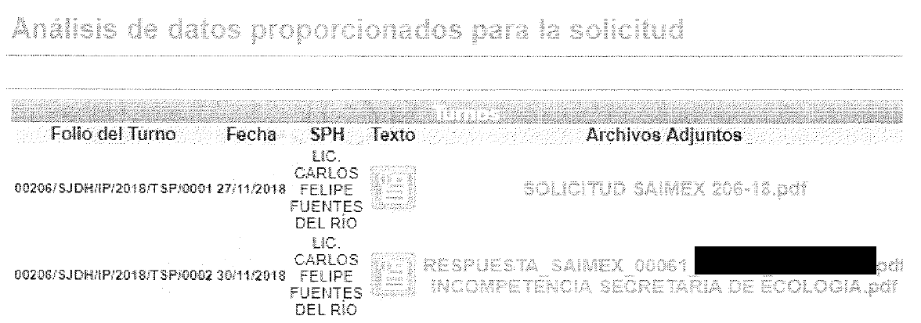

Cabe señalar que dichos requerimientos fueron atendidos por el Servidor Público Habilitado tal como obra en los expedientes y de los cuales se inserta constancia de ello:

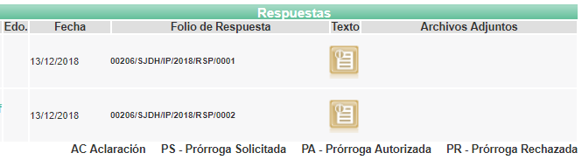

- Del expediente electrónico del SAIMEX, se advierte que EL SUJETO OBLIGADO en fecha trece de diciembre de dos mil dieciocho, dio respuesta a la solicitud de acceso a la información pública del RECURRENTE, misma que se aprecia en los siguientes términos:

“Metepec, México a 13 de Diciembre de 2018
Nombre del solicitante: XXXXXX XXXXXXX
Folio de la solicitud: 00206/SJDH/IP/2018

En respuesta a la solicitud recibida, nos permitimos hacer de su conocimiento que con fundamento en el artículo 53, Fracciones: II, V y VI de la Ley de Transparencia y Acceso a la Información Pública del Estado de México y Municipios, le contestamos que:

se remite respuesta a solicitud de información, si esta no es legible favor de comunicarse a los teléfonos 2137511 y 2137512, ext. 106

ATENTAMENTE
DRA. PATRICIA BENITEZ CARDOSO”

Adjuntando a la respuesta diversos archivos electrónicos que se enlistan a continuación y de los cuales se omite su inserción toda vez que son del conocimiento pleno de las partes.

- respuesta unidad saimex 206-2018.pdf consistente en el oficio SJDH/UIPPE/1443/2018 de fecha trece de diciembre de dos mil dieciocho suscrito por la Titular de la Unidad de Transparencia, por medio del cual pretende dar respuesta a todos y cada uno de los requerimientos planteados por el ahora RECURRENTE.

- respuesta saimex 206-2018.pdf consistente en el oficio DGJC/DCA/233211001/4880/2018 de fecha siete de diciembre de dos mil dieciocho suscrito por el Director Jurídico y Consultivo, a través del cual informó del trámite de un Juicio Administrativo y un Amparo, relacionados con la solicitud de mérito; por lo que solicita la reserva de los mismos.

- Inconforme con la respuesta, el dieciocho de diciembre de dos mil dieciocho, EL RECURRENTE interpuso el recurso de revisión sujeto del presente estudio, el cual fue registrado en el SAIMEX y se le asignó el número de expediente 04832/INFOEM/IP/RR/2018 en el que señaló como acto impugnado y razones y motivos de inconformidad, lo siguiente:

Acto impugnado

“En virtud de la solicitud de información identificada con el número 00206/SJDH/IP/2018, se recurre la respuesta emitida mediante oficio SJDH/UIPPE/1443/2018, toda vez que el sujeto obligado se negó a proporcionar la información solicitada, argumentando que se encuentra en clasificación de la información como reservada por un periodo de 5 años o hasta que cause estado.” (Sic)

Razones o motivos de inconformidad

“Derivado de lo anterior y con fundamento en lo establecido por el artículo 148 fracción I de la Ley Federal de Transparencia y Acceso a la Información Pública, presento el siguiente recurso de inconformidad al tenor de los siguientes argumentos: El sujeto obligado se encuentra violando el principio de máxima publicidad y el derecho de acceso a la información, refiriendo ilegalmente que los documentos solicitados forman parte, del expediente de expropiación del predio denominado “EL CERRILLO”, “CERRO CUALTENCO”, EXHACIENDA DE METLALTEPEC” y “SAN GABRIEL METLALTEPEC”, ubicado en el Municipio de Valle de Bravo, México, se clasifican como información reservada mediante oficio SJDH/UT-RI/002/2018 ya que encuentra en trámite dentro del juicio de amparo 1781/2016, radicado ante el juzgado quinto de distrito en materias de amparo y de juicios federales del Estado de México y el juicio contencioso administrativo 1609/2006 radicado ante la primera sala regional del tribunal de justicia administrativa del Estado de México. Lo anterior carece de fundamentos en razón de que el sujeto obligado reserva de manera total y no parcial la información del expediente, obstaculizando y negando la información que se solicita, al no recaer en ninguno de los supuestos del articulo 110 y 113 Ley Federal de Transparencia y Acceso a la Información Pública. Cabe hacer mención que el suscrito no formo parte de ninguno de los juicios que se lleva a cabo respecto de cierta información que se requiere del expediente de expropiación. Por lo anterior expuesto y fundado pido: 1.- Se remita la información solicitada mediante la solicitud de información identificada con el número 00206/SJDH/IP/2018. 2.- Se reconsidere el Acuerdo emitido por el Comité de Transparencia de la Secretaria de Justicia y Derechos Humanos de fecha 11 de diciembre de 2018 y se considere la clasificación reservada de manera parcial y no total del expediente en virtud de garantizar el acceso a la información pública. 3.-En su caso se ordene Modificar el Acuerdo de la Titular de la Unidad de Transparencia de la Secretaria de Justicia y Derechos Humanos y se ordene se remita la información.” (Sic)

- El dieciocho de diciembre de dos mil dieciocho, el recurso de que se trata se envió electrónicamente al Instituto de Transparencia, Acceso a la Información Pública y Protección de Datos Personales del Estado de México y Municipios y con fundamento en el artículo 185, fracción I de la Ley de Transparencia y Acceso a la Información Pública del Estado de México y Municipios, se turnó, a través del SAIMEX, a la Comisionada EVA ABAID YAPUR, a efecto de decretar su admisión o desechamiento.

- En fecha nueve de enero de dos mil diecinueve, la Comisionada Ponente atento a lo dispuesto en el artículo 185, fracciones I, II y IV de la Ley de Transparencia y Acceso a la Información Pública del Estado de México y Municipios, acordó la admisión a trámite del referido recurso de revisión; así como, la integración del expediente respectivo, mismo que se puso a disposición de las partes, para que en un plazo máximo de siete días hábiles, realizarán manifestaciones y ofrecieran las pruebas y alegatos que a su derecho conviniera o exhibieran el Informe Justificado, según fuera el caso.

- De las constancias que obran en el SAIMEX, se desprende que dentro del término concedido a las partes EL RECURRENTE no presentó manifestaciones y alegatos, ni ofreció los medios de prueba que a su derecho convinieran. Por su parte EL SUJETO OBLIGADO, el diecisiete de enero de dos mil diecinueve rindió su Informe Justificado, adjuntando los archivos electrónicos anexo recurso saimex 206.pdf e informe justificado recurso206.pdf, mismos que no fueron puestos a la vista del particular, ya que no se actualizó el supuesto de la fracción III del artículo 185 de la Ley de Transparencia y Acceso a la Información Pública del Estado de México y Municipios; no obstante, a fin de que EL RECURRENTE cuente con todas las constancias que integran el presente recurso, los citados documentos se le harán del conocimiento al momento de la notificación de la resolución de mérito; se insertan las constancias del expediente electrónico donde se aprecia lo descrito:

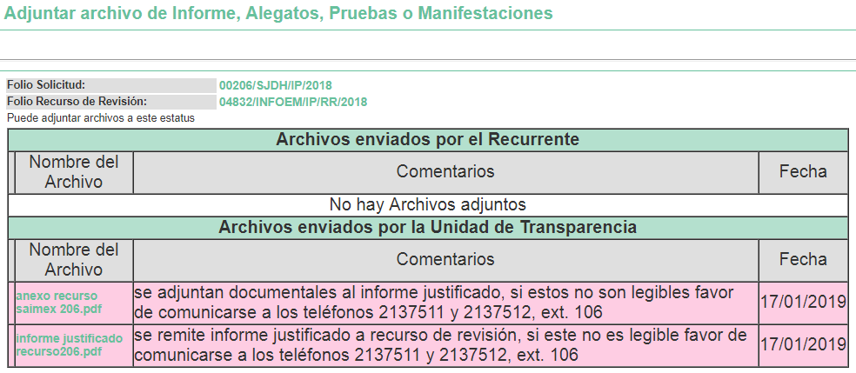

- Una vez analizado el estado procesal que guardaba el expediente, en fecha veinticuatro de enero de dos mil diecinueve, la Comisionada Ponente acordó el cierre de instrucción, así como la remisión del mismo a efecto de ser resuelto, de conformidad con lo establecido en el artículo 185, fracciones VI y VIII de la Ley de Transparencia y Acceso a la Información Pública del Estado de México y Municipios.

- En fecha veintiséis de febrero del año en curso, la Titular de la Unidad de Transparencia del SUJETO OBLIGADO, mediante correo electrónico institucional dirigido a la Coordinadora de Proyectos de la Ponencia, remitió un alcance al Informe Justificado adjuntando seis documentos denominados gaceta 26 de octubre de 1992, acta 39, GACETA nov 12 de 1992, anexo respuesta cepanaf, acta segunda extra 2019 y alcance recurso206, mismos que se omite su inserción en este punto, toda vez que serán objeto de análisis más adelante y del conocimiento del solicitante con la notificación de la resolución.

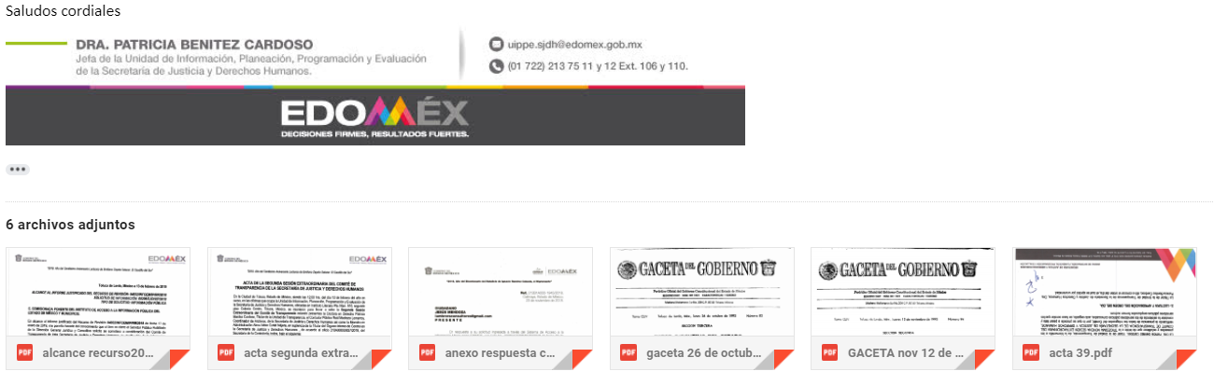

- En cinco de marzo de dos mil diecinueve, la Comisionada Ponente acordó ampliar el plazo para resolver el recurso de revisión de mérito, por un periodo de hasta quince días hábiles, de conformidad con el artículo 181 tercer párrafo de la Ley de Transparencia y Acceso a la Información Pública del Estado de México y Municipios.; y

CONSIDERANDO

- Competencia. Este Instituto de Transparencia, Acceso a la Información Pública y Protección de Datos Personales del Estado de México y Municipios, es competente para conocer y resolver el presente recurso, conforme a lo dispuesto en los artículos 6, Apartado A de la Constitución Política de los Estados Unidos Mexicanos; 5, vigésimo, vigésimo primero y vigésimo segundo, fracciones IV y V de la Constitución Política del Estado Libre y Soberano de México; 2, fracción II, 13, 29, 36, fracciones I y II, 176, 178, 179, 181, párrafo tercero y 185 de la Ley de Transparencia y Acceso a la Información Pública del Estado de México y Municipios; y 9, fracciones I y XXIV y 11 del Reglamento Interior del Instituto de Transparencia, Acceso a la Información Pública y Protección de Datos Personales del Estado de México y Municipios.

- Interés. El recurso de revisión fue interpuesto por parte legítima en atención a que fue presentado por EL RECURRENTE, quien fue la misma persona que formuló la solicitud de acceso a la información pública número 00206/SJDH/IP/2018 al SUJETO OBLIGADO.

- Oportunidad. El recurso de revisión fue interpuesto dentro del plazo de quince días hábiles contados a partir del día siguiente al en que EL RECURRENTE tuvo conocimiento de la respuesta impugnada, tal y como lo prevé el artículo 178 de la Ley de Transparencia y Acceso a la Información Pública del Estado de México y Municipios, que establece:

“Artículo 178. El solicitante podrá interponer, por sí mismo o a través de su representante, de manera directa o por medios electrónicos, recurso de revisión ante el Instituto o ante la Unidad de Transparencia que haya conocido de la solicitud dentro de los quince días hábiles, siguientes a la fecha de la notificación de la respuesta.

A falta de respuesta del sujeto obligado, dentro de los plazos establecidos en esta Ley, a una solicitud de acceso a la información pública, el recurso podrá ser interpuesto en cualquier momento, acompañado con el documento que pruebe la fecha en que presentó la solicitud.

En el caso de que se interponga ante la Unidad de Transparencia, ésta deberá remitir el recurso de revisión al Instituto a más tardar al día siguiente de haberlo recibido.”

En esa tesitura, atendiendo a que EL SUJETO OBLIGADO notificó la respuesta a la solicitud de información pública el día trece de diciembre de dos mil dieciocho; así, el plazo de quince días hábiles que el artículo 178 de la Ley de la materia otorga al RECURRENTE para presentar el recurso de revisión, transcurrió del catorce de diciembre de dos mil dieciocho al veintiuno de enero de dos mil diecinueve, sin contemplar en el cómputo los días quince, dieciséis, veintidós, veintitrés, veintinueve y treinta de diciembre de dos mil dieciocho, así como el cinco, seis, doce, trece, diecinueve y vente de enero de la presente anualidad, por corresponder a sábados y domingos, considerados como días inhábiles, en términos del artículo 3, fracción X de la Ley de Transparencia y Acceso a la Información Pública del Estado de México y Municipios, asimismo los días veinte, veintiuno, veinticuatro, veintiséis, veintisiete, veintiocho y treinta de diciembre de dos mil dieciocho y dos, tres y cuatro de enero de dos mil diecinueve correspondientes al segundo periodo vacacional del Instituto, además del veinticinco de diciembre de dos mil dieciocho y primero de enero del dos mil diecinueve por ser inhábiles, lo anterior, de conformidad con el Calendario Oficial en Materia de Transparencia, Acceso a la Información Pública y Protección de Datos Personales del Estado de México y Municipios, para el año dos mil dieciocho y enero dos mil diecinueve, publicado en el Periódico Oficial “Gaceta del Gobierno”, el veinte de diciembre de dos mil diecisiete.

En ese tenor, si el recurso de revisión que nos ocupa, se interpuso el dieciocho de diciembre de dos mil dieciocho, éste se encuentra dentro de los márgenes temporales previstos en el precepto legal citado en el párrafo anterior y, por tanto, su interposición se considera oportuna.

- Procedibilidad. Del análisis efectuado, se advierte que resulta procedente la interposición del recurso y se concluye la acreditación plena de todos y cada uno de los elementos formales exigidos por el artículo 180 de la Ley de Transparencia y Acceso a la Información Pública del Estado de México y Municipios, en atención a que fue presentado mediante el formato visible en EL SAIMEX.

- Análisis del Informe Justificado y las causales de sobreseimiento. Este Órgano Colegiado advierte que en el caso se actualiza la causal de sobreseimiento prevista en las fracción III del artículo 192 de la de la Ley de Transparencia y Acceso a la Información Pública del Estado de México y Municipios que dispone lo siguiente:
“Artículo 192. El recurso será sobreseído, en todo o en parte, cuando una vez admitido, se actualicen alguno de los siguientes supuestos:
…
III. El sujeto obligado responsable del acto lo modifique o revoque de tal manera que el recurso de revisión quede sin materia;…”

Luego, conforme a la transcripción que antecede conviene desglosar los elementos de la disposición enunciada:

1.- El sujeto obligado responsable;
2.- Acto;
3.- Que se modifique o revoque; y
4.- De tal manera que el medio de impugnación quede sin efecto o materia.

El primer elemento normativo se actualiza ya que, EL SUJETO OBLIGADO responsable, es la Secretaría de Justicia y Derechos Humanos.

El segundo elemento normativo es la existencia de un acto, en el caso en concreto que nos ocupa, se acredita con la existencia de la respuesta del SUJETO OBLIGADO, la cual precisamente es la que se impugna porque es la que a decir del RECURRENTE se le negó en razón de la reserva de la misma.

Cabe destacar que la respuesta del SUJETO OBLIGADO, el precepto normativo en estudio, lo consagra como “acto”, esto es así, ya que las respuestas emitidas por los Sujetos Obligados son consideradas, (en el contexto que la propia Ley establece), como “actos”, sin los cuales no se tendría certeza de la existencia o inexistencia de la información pública, porque precisamente la evidencia notoria y específica del actuar del SUJETO OBLIGADO se observa a través de sus actos que necesariamente ejecuta y con las que ejerce sus atribuciones legalmente conferidas.

La naturaleza jurídica de las respuestas que formulan los Sujetos Obligados, están delimitadas por la misma Ley antes aludida, ya que el hecho de emitir actos no previstos en el marco normativo que en transparencia rige su actuar, serían ilegales de estricto derecho, por lo que dichos “actos” a que se refiere esta fracción están contenidos en la Ley en cita, en específico, en el artículo 53 que a la letra dice:

“Artículo 53. Las Unidades de Transparencia tendrán las siguientes funciones:

I. Recabar, difundir y actualizar la información relativa a las obligaciones de transparencia comunes y específicas a la que se refiere la Ley General, esta Ley, la que determine el Instituto y las demás disposiciones de la materia, así como propiciar que las áreas la actualicen periódicamente conforme a la normatividad aplicable;

II. Recibir, tramitar y dar respuesta a las solicitudes de acceso a la información;

III. Auxiliar a los particulares en la elaboración de solicitudes de acceso a la información y, en su caso, orientarlos sobre los sujetos obligados competentes conforme a la normatividad aplicable;

IV. Realizar, con efectividad, los trámites internos necesarios para la atención de las solicitudes de acceso a la información;

V. Entregar, en su caso, a los particulares la información solicitada;

VI. Efectuar las notificaciones a los solicitantes;

VII. Proponer al Comité de Transparencia, los procedimientos internos que aseguren la mayor eficiencia en la gestión de las solicitudes de acceso a la información, conforme a la normatividad aplicable;

VIII. Proponer a quien preside el Comité de Transparencia, personal habilitado que sea necesario para recibir y dar trámite a las solicitudes de acceso a la información;
IX. Llevar un registro de las solicitudes de acceso a la información, sus respuestas, resultados, costos de reproducción y envío, resolución a los recursos de revisión que se hayan emitido en contra de sus respuestas y del cumplimiento de las mismas;

X. Presentar ante el Comité, el proyecto de clasificación de información;

XI. Promover e implementar políticas de transparencia proactiva procurando su accesibilidad;

XII. Fomentar la transparencia y accesibilidad al interior del sujeto obligado;

XIII. Hacer del conocimiento de la instancia competente la probable responsabilidad por el incumplimiento de las obligaciones previstas en la presente Ley; y

XIV. Las demás que resulten necesarias para facilitar el acceso a la información y aquellas que se desprenden de la presente Ley y demás disposiciones jurídicas aplicables.”

(Énfasis añadido)

Es decir, la impugnación del RECURRENTE debe ser sobre la emisión de un “Acto” contenido en la misma Ley o la omisión en la emisión de ésta, lo que en el presente caso se actualiza con la respuesta dada por EL SUJETO OBLIGADO.

Ahora bien, por cuanto hace al tercer elemento normativo, es en esencia una condicional, consistente en que la dependencia o entidad responsable del acto o resolución impugnada la modifique o revoque; en cuanto hace a la modificación, ocurre cuando quien emitió su respuesta (acto o resolución), con posterioridad cambia la información proporcionada en un principio, cuyos resultados no dejan sin efectos la respuesta dada, sino que tiene por objeto añadir, suprimir, o sustituir datos, lo cual puede ser de forma parcial.

Por cuanto hace a la revocación, a diferencia de la modificación, ocurre cuando la dependencia o entidad responsable (SUJETO OBLIGADO) del acto o resolución impugnada, suprime, elimina o cancela la totalidad de su respuesta y emite otra en su lugar dejando sin efecto lo que en un principio respondió.

En ese tenor, un acto impugnado queda sin efectos, aun cuando existiendo jurídicamente (esto es, que no se ha modificado, ni revocado) no genera ninguna consecuencia legal.

En tanto que, un acto impugnado queda sin materia, cuando ha sido satisfecha la pretensión de lo pedido o exigido por EL RECURRENTE de manera que EL SUJETO OBLIGADO entrega una respuesta que aunque sea posterior a los términos previstos en la Ley y mediante ésta concede la información solicitada.

Bajo esas consideraciones, se afirma que en el recurso de revisión sujeto a estudio, se actualiza la hipótesis jurídica citada en primer término, toda vez que quedó probado que EL SUJETO OBLIGADO mediante un acto posterior a su respuesta, como lo fue el alcance al Informe Justificado, remitió la información que colma el derecho de acceso del particular, con la cual dejó sin materia el presente recurso.

A fin de corroborar lo anterior, es preciso señalar que EL RECURRENTE solicitó, La información que a continuación se desagrega:

Respecto del Decreto de fecha 26 de octubre de 1992, del Ejecutivo del Estado de México, por el que se expropian a favor del gobierno del Estado, para asignarse a la Secretaria de Ecología, el inmueble denominado “El Cerrillo”, “Cerro Cualtenco”, “Ex hacienda de Metlaltepec” y “San Gabriel Metlaltepec”, ubicados en el Municipio del Valle de Bravo, para destinarse a la constitución de una zona de preservación ecológica:

- Copia del Decreto
- Superficie del inmueble objeto de la expropiación
- Copia del plano que forman parte de los estudios del expediente
- Copia del plano que contenga las medidas y colindancias que forman parte de las áreas expropiadas
- Listado de las personas que fueron indemnizadas
- Copia de los documentos (recibos de pago) con los cuales recibieron el recurso público las personas que fueron indemnizadas
- Montos de los recursos públicos pagados a cada persona por concepto de indemnización
- Constancia de notificación que fueron entregados a los propietarios o poseedores de las fracciones que integran el inmueble
- Copia del periódico oficial “Gaceta del Gobierno del Estado”, por medio del cual se les notifico a los interesados o afectados por el decreto
- Se informe si se dio vista a la Comisión Nacional del Agua (CONAGUA), respecto al multicitado Decreto.
- Informe detallado por medio del cual se llevó a cabo el procedimiento de expropiación

Por su parte, EL SUJETO OBLIGADO en respuesta la solicitud, se pronunció toralmente respecto a la clasificación de la información como reservada por el periodo de 5 años o hasta en tanto no causaran estado los procedimientos administrativo y de amparo que guardan relación con la información peticionada por el ciudadano.

Sin embargo, dicha respuesta fue modificada por EL SUJETO OBLIGADO mediante alcance al Informe Justificado, en el que realizó diversos pronunciamientos respecto de cada uno de los rubros que integran la solicitud de mérito; así como que, además remitió documentación con la que pretendió colmar el derecho de acceso a la información pública del ciudadano, misma que se procede a su análisis a fin de corroborar la actualización de la causal de sobreseimiento aludida con anterioridad.
En primer término se inserta el alcance al informe justificado que será objeto de análisis en los párrafos subsecuentes:
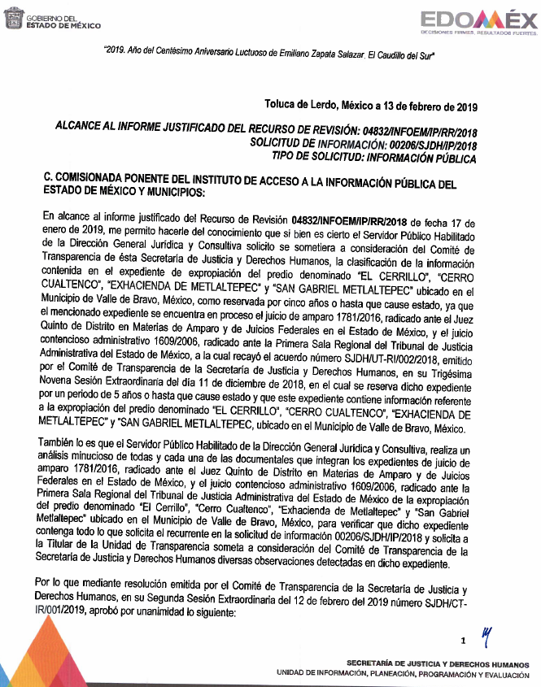

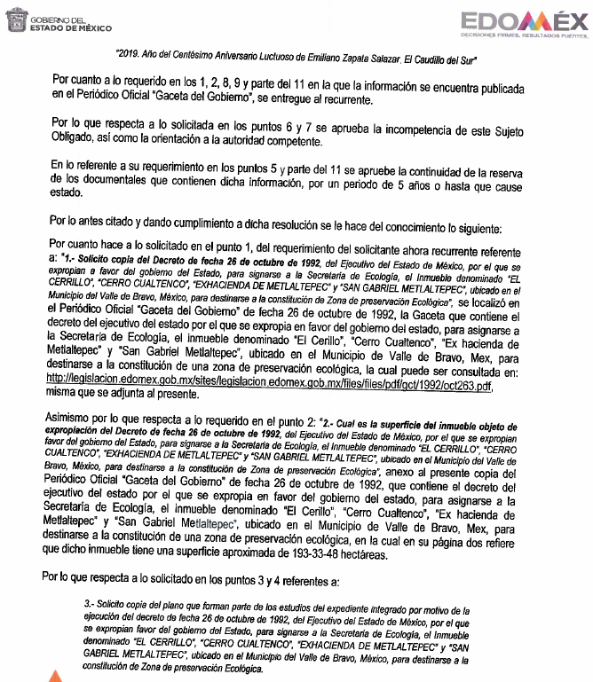

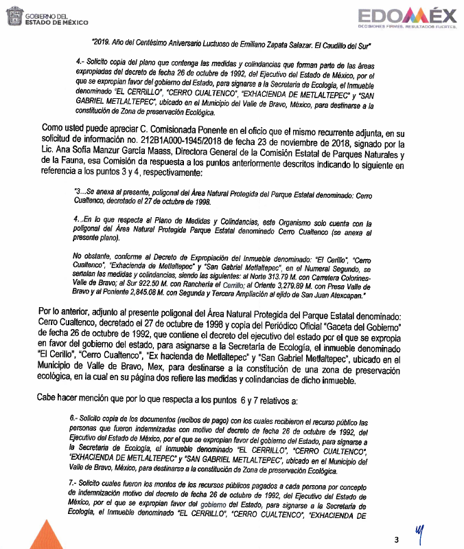

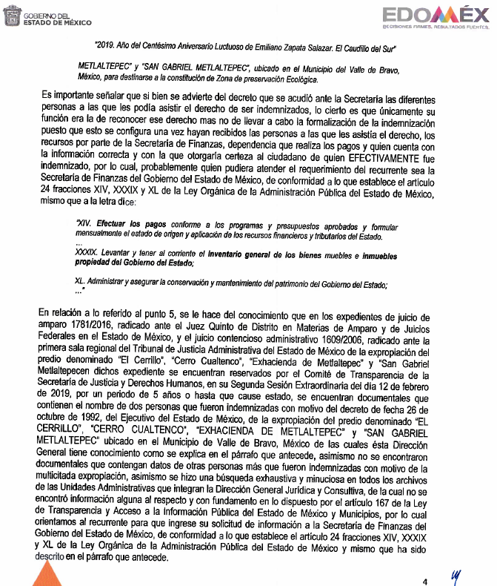
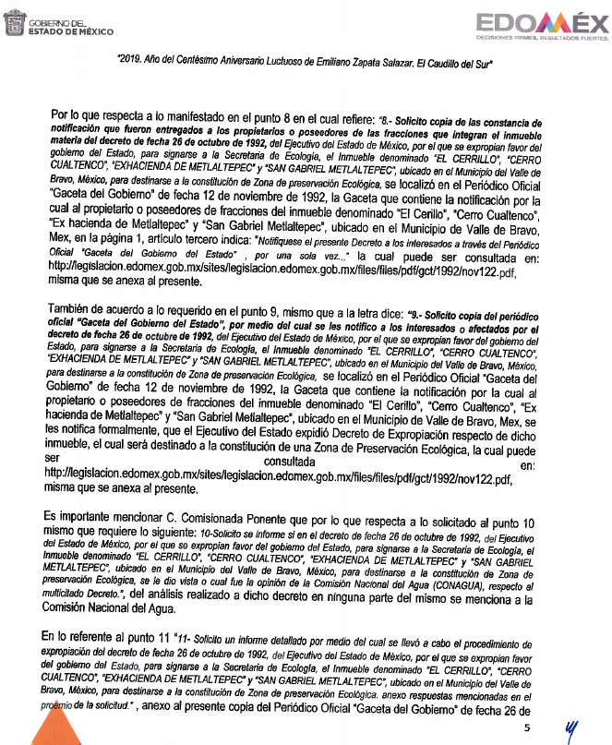
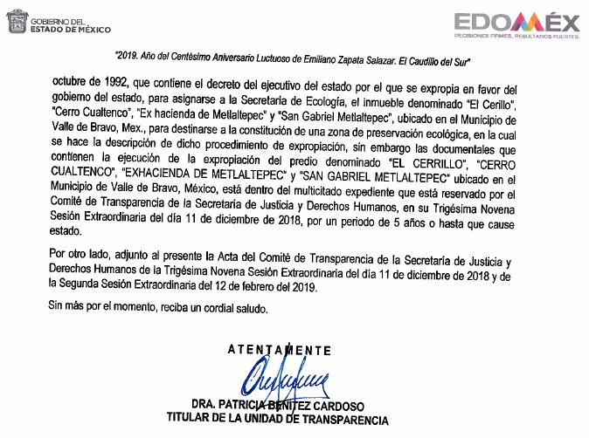

En relación al punto uno de la solicitud, tocante al Decreto de fecha 26 de octubre de 1992, del Ejecutivo del Estado de México, por el que se expropia a favor del Gobierno del Estado, para asignarse a la Secretaria de Ecología, el inmueble denominado “El Cerrillo”, “Cerro Cualtenco”, “Ex hacienda de Metlaltepec” y “San Gabriel Metlaltepec”, ubicados en el Municipio del Valle de Bravo, para destinarse a la constitución de una zona de preservación ecológica, mismo del que se requiere una copia; se advierte que, éste fue remitido a través del archivo denominado gaceta 26 de octubre de 1992, así como que también a través del alcance al informe le fue proporcionada la liga electrónica en la cual podía consultar el mismo http://legislacion.edomex.gob.mx/sites/legislacion.edomex.gob.mx/files/files/pdf/gct/1992/oct263.pdf; por lo que, se tiene por colmado este rubro de la solicitud.

Ahora bien, por lo que respecta al numeral 2 consistente en la superficie del inmueble sujeto de expropiación, EL SUJETO OBLIGADO manifestó que dicho inmueble tiene una superficie aproximada de 193-33-48 hectáreas, situación que se sustenta con el contenido del propio Decreto, específicamente en su fracción II, circunstancia que se verifica a continuación:

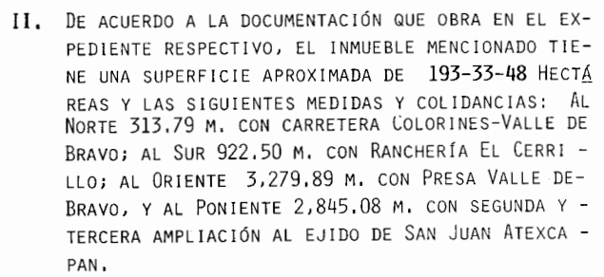

En tal sentido, se colma lo peticionado por el particular y se procede entonces a verificar la información proporcionada, tendiente a colmar los numerales 3 y 4 consistentes en copia del plano que forma parte de los estudios del expediente que contenga las medidas y colindancias que forman parte de las áreas sujetas a la expropiación en comento.

Al respecto, EL SUJETO OBLIGADO remitió el plano poligonal emitido por la Comisión Estatal de Parques Naturales y de la Fauna, manifestando además que las medidas y colindancias de dichos inmuebles se contienen en el multicitado decreto siendo éstas las siguientes:

- Al norte 313.79 metros con carretera Colorines – Valle de Bravo;
- Al sur 922.50 metros con Ranchería El Cerrillo;
- Al oriente 3,279.89 metros con presa Valle de Bravo;
- Al poniente 2,845.08 metros con segunda y tercera ampliación al Ejido de San Juan Atexcapan.

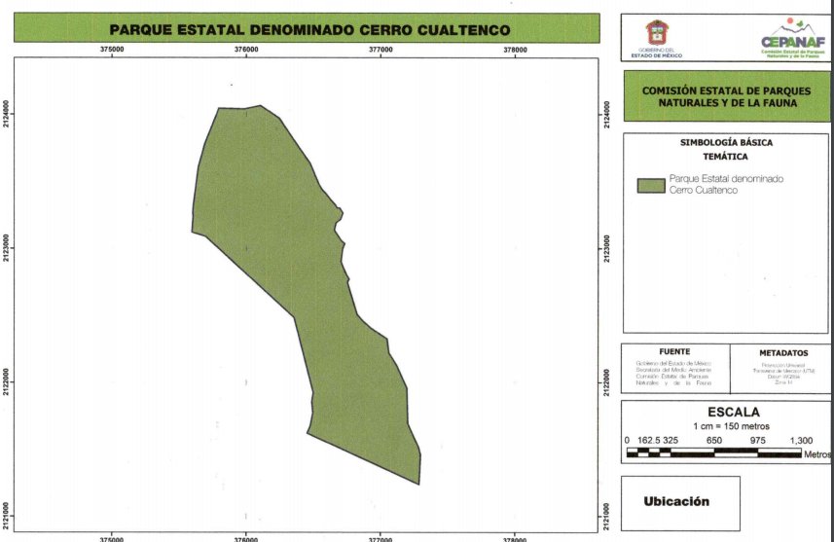

Colmando con lo anteriormente descrito esta parte de la solicitud; por lo que lo procedente es continuar con el análisis de los numerales 5, 6 y 7 tocantes al listado de las personas que fueron indemnizadas, los documentos (recibos de pago) con los cuales recibieron el recurso público y los montos pagados a cada uno por dicho concepto.

Conforme a lo manifestado por EL SUJETO OBLIGADO, derivado de la búsqueda exhaustiva y minuciosa en los archivos de las Unidades Administrativas que integran la Dirección General Jurídica y Consultiva, se refirió que únicamente se encontraron dos expedientes relacionados con dos personas indemnizadas, siendo el juicio de amparo 1781/2016, radicado ante el Juez Quinto de Distrito en Materias de Amparo y de Juicios Federales en el Estado de México, y el juicio contencioso administrativo 1609/2006, radicado ante la primera sala regional del Tribunal de Justicia Administrativa del Estado de México, mismos que se encuentran en trámite por los que determinó clasificarlos como información reservada por el periodo de 5 años o hasta en tanto no hayan causado estado ya que en ellos se encuentra el nombre de dos personas del listado requerido, al mismo tiempo remitió el Acuerdo de Clasificación que sustenta su dicho, cumpliendo con ello lo dispuesto en el numeral 168, fracción III de la Ley de Transparencia y Acceso a la Información Pública del Estado de México y Municipios en vigor, que literalmente expresa:

“Artículo 168. En caso de que los sujetos obligados consideren que los documentos o la información deban ser clasificados, se sujetará a lo siguiente:

I. El Área deberá remitir la solicitud, así como un escrito en el que funde y motive la clasificación al Comité de Transparencia, mismo que deberá resolver para:

a) Confirmar la clasificación;
b) Modificar
la clasificación y otorgar total o parcialmente el acceso a la información; y
c) Revocar la clasificación y conceder el acceso a la información.

II. El Comité de Transparencia podrá tener acceso a la información que esté en poder del Área correspondiente, de la cual se haya solicitado su clasificación; y
III. La resolución del Comité de Transparencia será notificada al interesado en el plazo de respuesta a la solicitud que establece esta Ley.”

En este sentido, se determina que dicha clasificación resulta procedente puesto que EL SUJETO OBLIGADO remitió el Acuerdo del Comité de Transparencia en términos de lo señalado en artículos 91 y 140, fracción V, numeral 1 de la Ley de Transparencia y Acceso a la Información Pública del Estado de México y Municipios, con relación en el diverso Vigésimo Noveno de los Lineamientos Generales en Materia de Clasificación y Desclasificación de la Información así como para la Elaboración de Versiones Públicas, en el que sustentó de manera fundada y motivada la reserva de la información que se requirió, así como que precisó que la divulgación de información lesionaba el interés jurídicamente protegido por la Ley, y que el menoscabo o daño que podía producirse con la publicidad de la misma era mayor que el interés de conocerla, ello a través de la aplicación de la prueba del daño.

Ahora, respecto a las demás personas que fueron indemnizadas, EL SUJETO OBLIGADO, si bien es cierto lo manifestado en respuesta e Informe Justificado cumple parcialmente con lo establecido en el artículo 167 de la Ley de Transparencia y Acceso a la Información Pública, que indica que cuando el Sujeto Obligado sea incompetente para dar contestación a la solicitud de información deberá notificar al particular y de ser el caso orientarlo con el Sujeto Obligado competente; no obstante, de determinar la notoria incompetencia debió comunicarlo al solicitante dentro de los tres días hábiles posteriores a la recepción de la solicitud, y ante la falta de ello, dicha incompetencia tenía que ser aprobada por el Comité de Transparencia del Sujeto Obligado, en éste caso en términos del artículo 49 fracciones I y II de la Ley de Transparencia y Acceso a la Información Pública del Estado de México y Municipios, que literalmente señala:

“Artículo 49. Los Comités de Transparencia tendrán las siguientes atribuciones:

I. Instituir, coordinar y supervisar en términos de las disposiciones aplicables, las acciones, medidas y procedimientos que coadyuven a asegurar una mayor eficacia en la gestión y atención de las solicitudes en materia de acceso a la información;

II. Confirmar, modificar o revocar las determinaciones que en materia de ampliación del plazo de respuesta, clasificación de la información y declaración de inexistencia o de incompetencia realicen los titulares de las áreas de los sujetos obligados;”

En efecto, si bien EL SUJETO OBLIGADO no tiene competencia para administrar, generar o poseer la información requerida por EL RECURRENTE en relación a estos puntos de la solicitud, en virtud de ser atribución de la Secretaría de Finanzas, también lo es que, en respuesta dicha incompetencia debió haber sido confirmada, modificada o revocada por el Comité de Transparencia del SUJETO OBLIGADO en términos del precepto legal referido, circunstancia que solventa posteriormente al remitir el Acuerdo mediante el cual el Comité de Transparencia confirmó la incompetencia declarada por el Titular de la Unidad, respecto al rubro que no había sido colmado en la respuesta.

Consecuentemente, debemos señalar que conforme a la Ley de Expropiación para el Estado de México, la indemnización tiene como fin la reparación de la afectación realizada a los propietarios de inmuebles sujetos a expropiación en los siguientes términos:

Artículo 17.- La indemnización podrá ser en:

I. Dinero en efectivo;
II. Bienes de valor equivalente;
III. Compensación en el pago de contribuciones que deba efectuar el titular de los derechos del bien expropiado; y
IV. Concesiones para la explotación de las obras que se realicen fijándose plazo y las condiciones respectivas en términos de ley.
V. Inmuebles en dación de pago.
Para el caso de la indemnización a que se refieren las fracciones II, III, IV y V, será necesario el consentimiento del particular afectado.

Artículo 18.- El importe de la indemnización será cubierto por el Estado, cuando el bien expropiado pase al patrimonio de éste.

Cuando el bien expropiado pase al patrimonio de persona distinta del Estado, ésta cubrirá el importe de la indemnización.
Artículo 19.- Si el titular de la propiedad expropiada está de acuerdo con el monto de la indemnización fijada en el decreto expropiatorio, ésta quedará firme y se procederá a su pago en los términos en que se haya determinado.

Artículo 19 Bis.- Cuando el titular del bien expropiado se rehúse a recibir el importe del pago de la indemnización, se le notificará que ésta queda a su disposición en la Secretaría de Finanzas donde podrá ser reclamada en un plazo de 5 años a partir de ser notificado. Si en este plazo no es reclamada ésta pasará a beneficio del Estado y éste podrá disponer de la misma libremente y sin responsabilidad.
De lo anteriormente descrito, podemos concluir que las personas indemnizadas serán aquellas que efectivamente hayan recibido el recurso por este concepto, es decir que la Dependencia encargada de efectuar los pagos, es decir, la Secretaría de Finanzas, haya erogado en favor de cada una de las personas a las que se les reconoció el derecho a ser indemnizados, entonces, dicha calidad no podrá otorgarse a quienes no se le haya reparado la afectación causada por la expropiación, lo que se configura con el debido pago que, precisamente como se aborda en el fundamento anteriormente invocado, así como de las manifestaciones del SUJETO OBLIGADO en las que informó al ahora RECURRENTE que debía dirigir su solicitud a la Secretaría de Finanzas, pues es esta quien cuenta con las atribuciones para contar con la información y con la que otorgaría certeza al ciudadano de quien efectivamente fue indemnizado, conforme a lo dispuesto por el artículo 24 fracciones XIV, XXXIX y XL de la Ley Orgánica de la Administración Pública del Estado de México, mismo que a la letra dice:

“Artículo 24.- A la Secretaría de Finanzas, corresponde el despacho de los siguientes asuntos:
XIV. Efectuar los pagos conforme a los programas y presupuestos aprobados y formular mensualmente el estado de origen y aplicación de los recursos financieros y tributarios del Estado.

XXXIX. Levantar y tener al corriente el Inventario general de los bienes muebles e inmuebles propiedad del Gobierno del Estado;

XL. Administrar y asegurar la conservación y mantenimiento del patrimonio del Gobierno del Estado;”

De tal forma, que ésta parte de la solicitud ha quedado sin materia; no obstante, se dejan a salvo los derechos del RECURRENTE a fin de que formule las solicitudes de acceso a la información que considere pertinentes.

Por su parte, el que toca a los numerales 8 y 9 consistentes en la constancia de notificación que fueron entregados a los propietarios o poseedores de las fracciones que integran el inmueble y copia del periódico oficial Gaceta del Gobierno del Estado, por medio del cual se les notificó a los interesados o afectados por el decreto; EL SUJETO OBLIGADO proporcionó en el citado alcance al Informe Justificado, las gacetas del fechas 26 de octubre y 12 de noviembre de 1992 en las que se advierte lo siguiente:
Gaceta del Gobierno de 26 de octubre de 1992

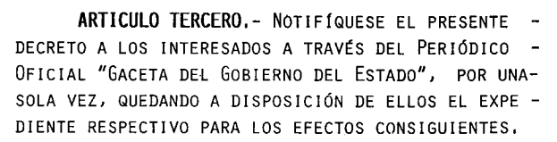

Gaceta del Gobierno de 12 de noviembre de 1992

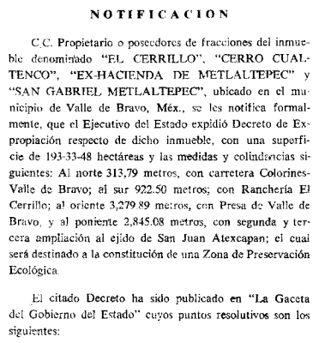

Es así, que conforme a lo señalado en los documentos anteriormente insertos, es la gaceta del 12 de noviembre de 1992 la que hace constancia de la notificación realizada a los propietarios o poseedores de las fracciones que integran el inmueble sujeto de expropiación, toda vez que se ordenó fuera ésta la vía para notificar a los mismos, sin que debieran generarse documentos adicionales para tal efecto, colmando con ello la información considerada en los numerales 8 y 9.

Por cuanto hace al cuestionamiento sobre si se dio vista a la Comisión Nacional del Agua (CONAGUA), respecto al multicitado Decreto, EL SUJETO OBLIGADO se pronunció en sentido negativo, refiriendo que dentro del cuerpo del documento en estudio; es decir, el Decreto de fecha 26 de octubre de 1992, del Ejecutivo del Estado de México, por el que se expropian a favor del gobierno del Estado, para asignarse a la Secretaria de Ecología, el inmueble denominado “El Cerrillo”, “Cerro Cualtenco”, “Ex hacienda de Metlaltepec” y “San Gabriel Metlaltepec”, ubicados en el Municipio del Valle de Bravo, para destinarse a la constitución de una zona de preservación ecológica, no se advierte dicha circunstancia, concluyendo de lo anterior, que nos encontramos en presencia de un hecho negativo.

Entonces, si se considera el hecho negativo, es obvio que éste no puede fácticamente obrar en los archivos del Sujeto Obligado, ya que no puede probarse por ser lógica y materialmente imposible.

De igual forma, no se trata de un caso por el cual la negación del hecho implique la afirmación del mismo, simplemente se está ante una notoria y evidente inexistencia fáctica de la información solicitada.

Así, y de conformidad con lo establecido en el artículo 12 de la Ley de Transparencia y Acceso a la Información Pública del Estado de México y Municipios EL SUJETO OBLIGADO sólo proporcionará la información que obra en sus archivos, lo que a contrario sensu significa que no se está obligado a proporcionar lo que no obre en sus archivos.

Por lo que, se debe destacar entonces que el Pleno de este Organismo Garante, ha sostenido que ante presencia de un hecho negativo, resultaría innecesaria una declaratoria de inexistencia en términos de 19, 169 y 170 de la Ley de Transparencia y Acceso a la Información Pública del Estado de México y Municipios, y ante una hecho negativo resultan aplicables las siguientes tesis:

“HECHOS NEGATIVOS, NO SON SUSCEPTIBLES DE DEMOSTRACIÓN. Tratándose de un hecho negativo, el Juez no tiene por que invocar prueba alguna de la que se desprenda, ya que es bien sabido que esta clase de hechos no son susceptibles de demostración.

Amparo en revisión 2022/61. José García Florín (Menor). 9 de octubre de 1961. Cinco votos. Ponente: José Rivera Pérez Campos.”

Por último, en cuanto toca al punto 11, informe detallado por medio del cual se llevó a cabo el procedimiento de expropiación, se advierte que se trata de un requerimiento de un documento ad hoc (a modo), por lo que es menester señalar que el derecho de acceso a la información pública por disposición del artículo 4 de la Ley de Transparencia y Acceso a la Información Pública del Estado de México y Municipios es la prerrogativa de las personas para buscar, difundir, investigar, recabar, recibir y solicitar información pública.

“Artículo 4. El derecho humano de acceso a la información pública es la prerrogativa de las personas para buscar, difundir, investigar, recabar, recibir y solicitar información pública, sin necesidad de acreditar personalidad ni interés jurídico.

Toda la información generada, obtenida, adquirida, transformada, administrada o en posesión de los sujetos obligados es pública y accesible de manera permanente a cualquier persona, en los términos y condiciones que se establezcan en los tratados internacionales de los que el Estado mexicano sea parte, en la Ley General, la presente Ley y demás disposiciones de la materia, privilegiando el principio de máxima publicidad de la información. Solo podrá ser clasificada excepcionalmente como reservada temporalmente por razones de interés público, en los términos de las causas legítimas y estrictamente necesarias previstas por esta Ley.

Los sujetos obligados deben poner en práctica, políticas y programas de acceso a la información que se apeguen a criterios de publicidad, veracidad, oportunidad, precisión y suficiencia en beneficio de los solicitantes.”

Es por ello que, el derecho de acceso a la información pública, implica el conocimiento de los particulares de la información contenida en los documentos que posean los órganos del Estado; incluso, se impone la obligación a las autoridades de preservar sus documentos en archivos administrativos actualizados.

Por tanto, para que los Sujetos Obligados hagan efectivo este derecho deben poner a disposición de los particulares los documentos en los que conste el ejercicio de sus atribuciones legales o que por cualquier circunstancia obre en sus archivos, en virtud de que toda la información generada, obtenida, adquirida, transformada, administrada o en posesión de los Sujetos Obligados es pública y accesible de manera permanente en los términos y condiciones que se establezcan en los tratados internacionales de los que el Estado Mexicano sea parte, en la Ley de Transparencia y Acceso a la Información Pública del Estado de México y Municipios y demás disposiciones de la materia, privilegiando el principio de máxima publicidad de la información.

En esa tesitura, los Sujetos Obligados deberán poner en práctica políticas y programas de acceso a la información que se apeguen a criterios de publicidad, veracidad, oportunidad, precisión y suficiencia en beneficio de los solicitantes.

Lo anterior, tiene sustento en los artículos 3, fracciones XI y XXII; 4; 11, y 12 de la Ley de Transparencia y Acceso a la Información Pública del Estado de México y Municipios que se citan a continuación:

“Artículo 3. Para los efectos de la presente Ley se entenderá por: …
…
XI. Documento: Los expedientes, reportes, estudios, actas, resoluciones, oficios, correspondencia, acuerdos, directivas, directrices, circulares, contratos, convenios, instructivos, notas, memorandos, estadísticas o bien, cualquier otro registro que documente el ejercicio de las facultades, funciones y competencias de los sujetos obligados, sus servidores públicos e integrantes, sin importar su fuente o fecha de elaboración. Los documentos podrán estar en cualquier medio, sea escrito, impreso, sonoro, visual, electrónico, informático u holográfico;

XII. Documento electrónico: Al soporte escrito con caracteres alfanuméricos, archivo de imagen, video, audio o cualquier otro formato tecnológicamente disponible, que contenga información en lenguaje natural o convencional, intercambiado por medios electrónicos, con el que sea posible dar constancia de un hecho y que esté signado con la firma electrónica avanzada y/o en el que se encuentre plasmado el sello electrónico;

Artículo 11.- Los Sujetos Obligados sólo proporcionarán la información que generen en el ejercicio de sus atribuciones.

Artículo 12. Quienes generen, recopilen, administren, manejen, procesen, archiven o conserven información pública serán responsables de la misma en los términos de las disposiciones jurídicas aplicables.

Los sujetos obligados sólo proporcionarán la información pública que se les requiera y que obre en sus archivos y en el estado en que ésta se encuentre. La obligación de proporcionar información no comprende el procesamiento de la misma, ni el presentarla conforme al interés del solicitante; no estarán obligados a generarla, resumirla, efectuar cálculos o practicar investigaciones.”

(Énfasis añadido)

En ese contexto, de una interpretación sistemática de los artículos anteriores se puede advertir que el ejercicio del derecho de acceso a la información pública se centra en la potestad de los particulares para conocer el contenido de los documentos que obren en los archivos de los Sujetos Obligados, ya sea porque los generen en el ejercicio de sus atribuciones, los administren o simplemente los posean.
Para ello, la Ley de la materia otorga la calidad de documento a los expedientes, reportes, estudios, actas, resoluciones, oficios, correspondencia, acuerdos, directivas, directrices, circulares, contratos, convenios, instructivos, notas, memorandos, estadísticas o bien, cualquier otro registro que documente el ejercicio de las facultades, funciones y competencias de los Sujetos Obligados, sus servidores públicos e integrantes, sin importar su fuente o fecha de elaboración. Los documentos podrán estar en cualquier medio, sea escrito, impreso, sonoro, visual, electrónico, informático u holográfico.

Por otro lado, así como la Constitución y la Ley de la materia otorgan a los particulares el derecho de acceder a los documentos generados o en posesión de las autoridades; también lo es que, la obligación de proporcionar información no comprende el procesamiento de la misma, ni el presentarla conforme al interés del solicitante ya que no estarán constreñidos a generarla, resumirla, efectuar cálculos o practicar investigaciones.

En síntesis, el derecho de acceso a la información pública se satisface en aquellos casos en que se entregue el soporte documental en que conste la información pública, toda vez que los Sujetos Obligados no tienen el deber de generar, poseer o administrar la información pública con el grado de detalle que se requiera en la solicitud de información pública; esto es, que no tienen el deber de generar un documento a modo (ad hoc), a fin de satisfacer los requerimientos de los particulares.

Refuerzo de ello, lo es el criterio 03-17 emitido por el Pleno del Instituto Nacional de Transparencia, Acceso a la Información y Protección de Datos Personales (INAI) que a la letra dicta:

No existe obligación de elaborar documentos ad hoc para atender las solicitudes de acceso a la información. Los artículos 129 de la Ley General de Transparencia y Acceso a la Información Pública y 130, párrafo cuarto, de la Ley Federal de Transparencia y Acceso a la Información Pública, señalan que los sujetos obligados deberán otorgar acceso a los documentos que se encuentren en sus archivos o que estén obligados a documentar, de acuerdo con sus facultades, competencias o funciones, conforme a las características físicas de la información o del lugar donde se encuentre. Por lo anterior, los sujetos obligados deben garantizar el derecho de acceso a la información del particular, proporcionando la información con la que cuentan en el formato en que la misma obre en sus archivos; sin necesidad de elaborar documentos ad hoc para atender las solicitudes de información.

Resoluciones:
• RRA 0050/16. Instituto Nacional para la Evaluación de la Educación. 13 julio de 2016. Por unanimidad. Comisionado Ponente: Francisco Javier Acuña Llamas.
• RRA 0310/16. Instituto Nacional de Transparencia, Acceso a la Información y Protección de Datos Personales. 10 de agosto de 2016. Por unanimidad. Comisionada Ponente. Areli Cano Guadiana.
• RRA 1889/16. Secretaría de Hacienda y Crédito Público. 05 de octubre de 2016. Por unanimidad. Comisionada Ponente. Ximena Puente de la Mora.

Por lo que, la entrega de reporte por parte del SUJETO OBLIGADO que dé contestación puntual y específica no es facultad que la Ley establezca como atribución o como derecho de acceso a la información pública.

Por tanto, el cuarto elemento normativo de la figura legal del sobreseimiento, consistente en: “…de tal manera que el medio de impugnación quede sin materia…”, en el presente caso, se actualiza tal circunstancia, ya que el acto impugnado que dio origen al presente recurso quedó sin materia por las razones anteriormente expuestas.
Asimismo, es menester señalar que, este Órgano Garante conforme al artículo 36 de la Ley de la Materia, no se encuentra facultado para pronunciarse acerca de la veracidad de la información remitida por los Sujetos Obligados.

Sirve de sustento a lo anterior, el criterio 31/10 emitido por el entonces Instituto Federal de Acceso a la Información y Protección de Datos, ahora Instituto Nacional de Acceso a la Información y Protección de Datos, que enuncia lo siguiente:

“El Instituto Federal de Acceso a la Información y Protección de Datos no cuenta con facultades para pronunciarse respecto de la veracidad de los documentos proporcionados por los sujetos obligados. El Instituto Federal de Acceso a la Información y Protección de Datos es un órgano de la Administración Pública Federal con autonomía operativa, presupuestaria y de decisión, encargado de promover y difundir el ejercicio del derecho de acceso a la información; resolver sobre la negativa de las solicitudes de acceso a la información; y proteger los datos personales en poder de las dependencias y entidades. Sin embargo, no está facultado para pronunciarse sobre la veracidad de la información proporcionada por las autoridades en respuesta a las solicitudes de información que les presentan los particulares, en virtud de que en los artículos 49 y 50 de la Ley Federal de Transparencia y Acceso a la Información Pública Gubernamental no se prevé una causal que permita al Instituto Federal de Acceso a la Información y Protección de Datos conocer, vía recurso revisión, al respecto. Expedientes: 2440/07 Comisión Federal de Electricidad - Alonso Lujambio Irazábal 0113/09 Instituto de Seguridad y Servicios Sociales de los Trabajadores del Estado – Alonso Lujambio Irazábal 1624/09 Instituto Nacional para la Educación de los Adultos - María Marván Laborde 2395/09 Secretaría de Economía - María Marván Laborde 0837/10 Administración Portuaria Integral de Veracruz, S.A. de C.V. – María Marván Laborde
Criterio 31/10”

Cabe precisar que esta Ponencia Resolutora no se pronuncia acerca del acto impugnado o razones o motivos de inconformidad, pues como quedó asentado en líneas anteriores, el presente ocurso ha quedado sin materia, lo que impide estudiar y pronunciarse al respecto.
Por analogía, se cita la Tesis emitida por el Séptimo Tribunal Colegiado en Materia Civil del Primer Circuito que en su literalidad, establece lo siguiente:

“SOBRESEIMIENTO EN EL JUICIO DE AMPARO DIRECTO. IMPIDE EL ESTUDIO DE LAS VIOLACIONES PROCESALES PLANTEADAS EN LOS CONCEPTOS DE VIOLACIÓN. El sobreseimiento en el juicio de amparo directo provoca la terminación de la controversia planteada por el quejoso en la demanda de amparo, sin hacer un pronunciamiento de fondo sobre la legalidad o ilegalidad de la sentencia reclamada. Por consiguiente, si al sobreseerse en el juicio de amparo no se pueden estudiar los planteamientos que se hacen valer en contra del fallo reclamado, tampoco se deben analizar las violaciones procesales propuestas en los conceptos de violación, dado que, la principal consecuencia del sobreseimiento es poner fin al juicio de amparo sin resolver la controversia en sus méritos.

SÉPTIMO TRIBUNAL COLEGIADO EN MATERIA CIVIL DEL PRIMER CIRCUITO.
Amparo directo 699/2008. Mariana Leticia González Steele. 13 de noviembre de 2008. Unanimidad de votos. Ponente: Sara Judith Montalvo Trejo. Secretario: Arnulfo Mateos García.”

Así, con fundamento en lo prescrito en los artículos 5 párrafos vigésimo, vigésimo primero y vigésimo segundo fracciones IV y V de la Constitución Política del Estado Libre y Soberano de México; 2 fracción II, 29, 36 fracciones I y II, 176, 178, 179, 181, 185, 186, 188 y 192 fracción III de la Ley de Transparencia y Acceso a la Información Pública del Estado de México y Municipios, este Pleno:

R E S U E L V E

- Se SOBRESEE el recurso de revisión número 04832/INFOEM/IP/RR/2018, porque al modificar la respuesta el recurso de revisión quedó sin materia, en términos del Considerando QUINTO de la presente resolución

- Notifíquese la presente resolución al Titular de la Unidad de Transparencia del SUJETO OBLIGADO para su conocimiento.

- Notifíquese al RECURRENTE la presente resolución, el Informe Justificado y los documentos remitidos mediante alcance.

- Hágase del conocimiento de EL RECURRENTE, que de conformidad con lo establecido en los artículos 159 y 160 de la Ley General de Transparencia y Acceso a la Información Pública y en el artículo 196 de la Ley de Transparencia y Acceso a la Información Pública del Estado de México y Municipios, podrá impugnarla vía recurso de inconformidad ante el Instituto Nacional de Transparencia, Acceso a la Información y Protección de Datos Personales, o bien, vía Juicio de Amparo en términos de las leyes aplicables.

Se dejan a salvo los derechos del RECURRENTE a fin de que formule las solicitudes de acceso a la información pública ante el Sujeto Obligado competente que a su derecho convenga.

ASÍ LO RESUELVE, POR UNANIMIDAD DE VOTOS, EL PLENO DEL INSTITUTO DE TRANSPARENCIA, ACCESO A LA INFORMACIÓN PÚBLICA Y PROTECCIÓN DE DATOS PERSONALES DEL ESTADO DE MÉXICO Y MUNICIPIOS, CONFORMADO POR LOS COMISIONADOS ZULEMA MARTÍNEZ SÁNCHEZ; EVA ABAID YAPUR; JOSÉ GUADALUPE LUNA HERNÁNDEZ; JAVIER MARTÍNEZ CRUZ Y LUIS GUSTAVO PARRA NORIEGA EMITIENDO VOTO PARTICULAR; EN LA DÉCIMA SESIÓN ORDINARIA CELEBRADA EL TRECE DE MARZO DE DOS MIL DIECINUEVE, ANTE EL SECRETARIO TÉCNICO DEL PLENO, ALEXIS TAPIA RAMÍREZ.
Zulema Martínez Sánchez
Comisionada Presidenta
(RÚBRICA)
Eva Abaid Yapur  Comisionada  (RÚBRICA) | José Guadalupe Luna Hernández  Comisionado  (RÚBRICA)
Javier Martínez Cruz  Comisionado  (RÚBRICA) | Luis Gustavo Parra Noriega  Comisionado  (RÚBRICA)
Alexis Tapia Ramírez
Secretario Técnico del Pleno
(RÚBRICA)

Esta hoja corresponde a la resolución de fecha trece de marzo de dos mil diecinueve, emitida en el recurso de revisión número 04832/INFOEM/IP/RR/2018.
YSM/ATU

